软件弹窗过滤操作手册

1、桌面右下角双击图标打开360天擎，如下图所示：
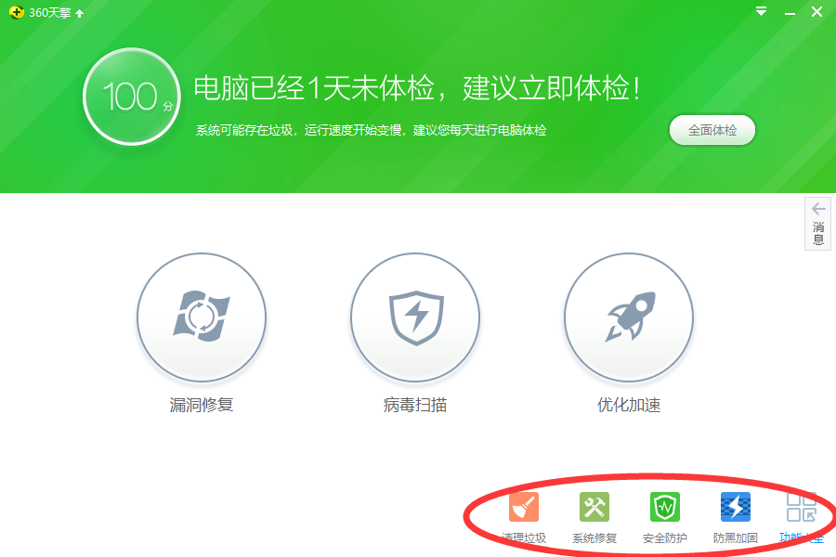
2、点击右下角“功能大全”图标
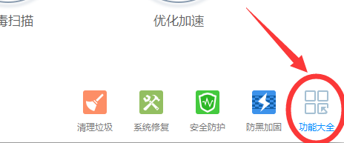
3、点击“全部工具”，再点击右下角的“弹窗拦截”图标，打开弹窗过滤器窗口
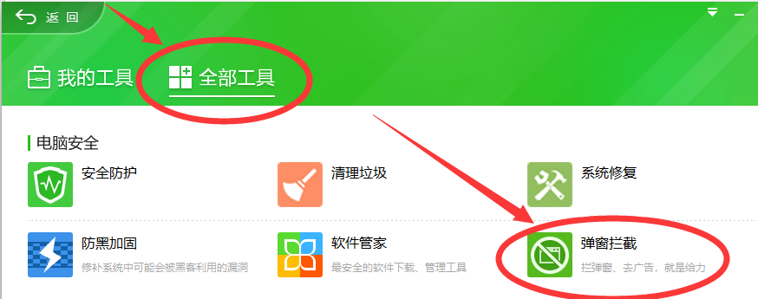
4、在弹窗过滤器窗口中点击“手动添加”图标
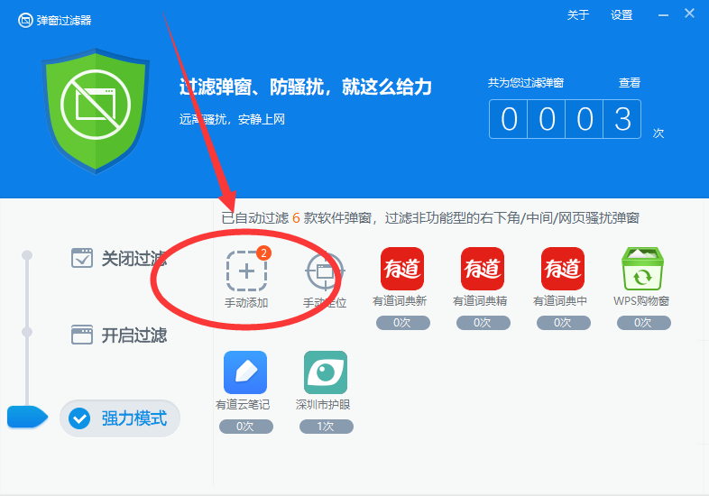
5、在弹出的窗口中，勾选“全选”，然后点击“确认开启”
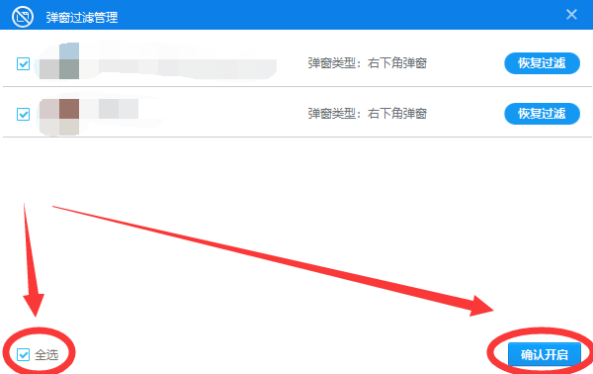
注：有些个别有用的弹窗也会被弹窗过滤器识别出来，我们开启过滤后如果发现影响日常使用，可以在窗口里面点击需要取消过滤的弹窗图标，然后点击右下角“忽略”，如下图所示，这样弹窗便恢复显示了。
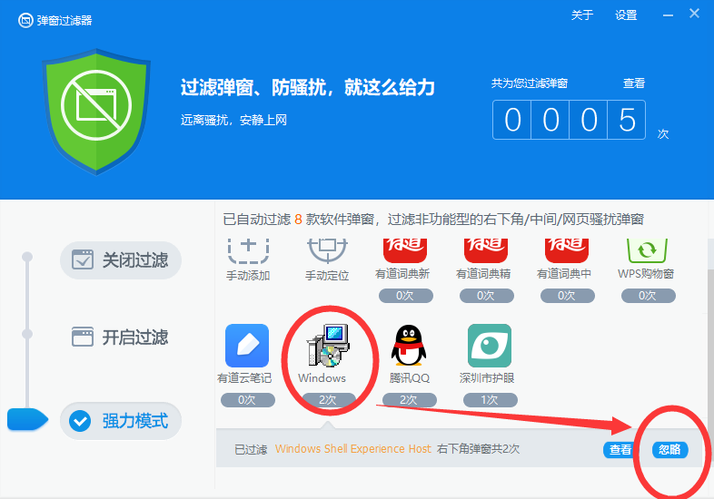
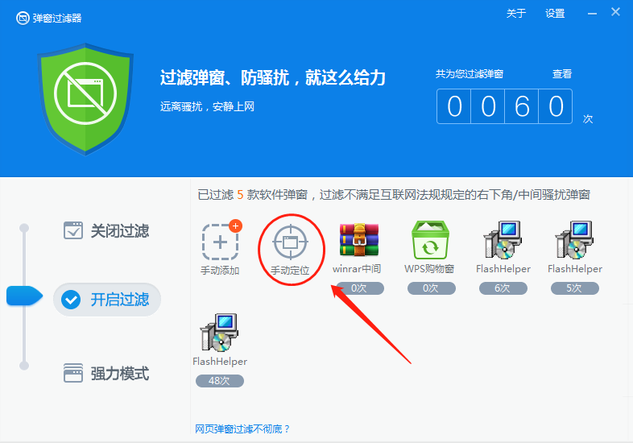
若还是有弹窗，可点击弹窗拦截窗口中的“手动定位”，待鼠标剪头变成手动定位的图案后，点击需要过滤的弹窗即可。

